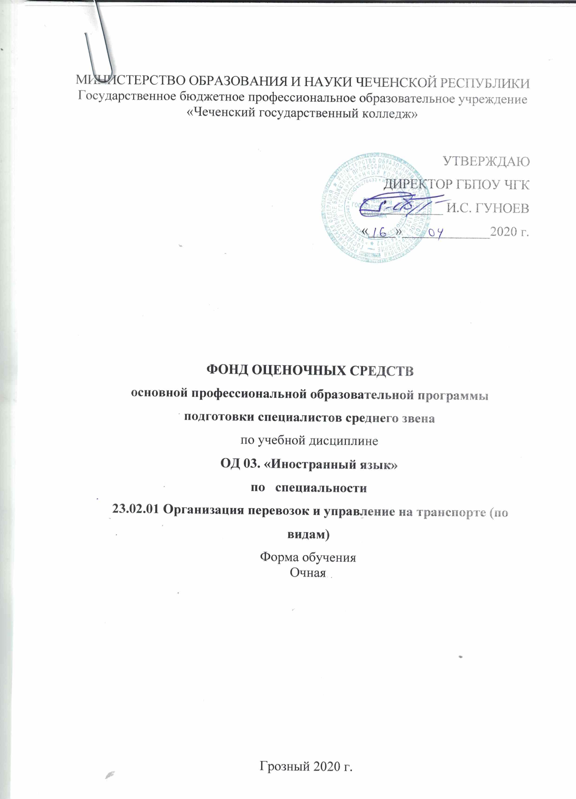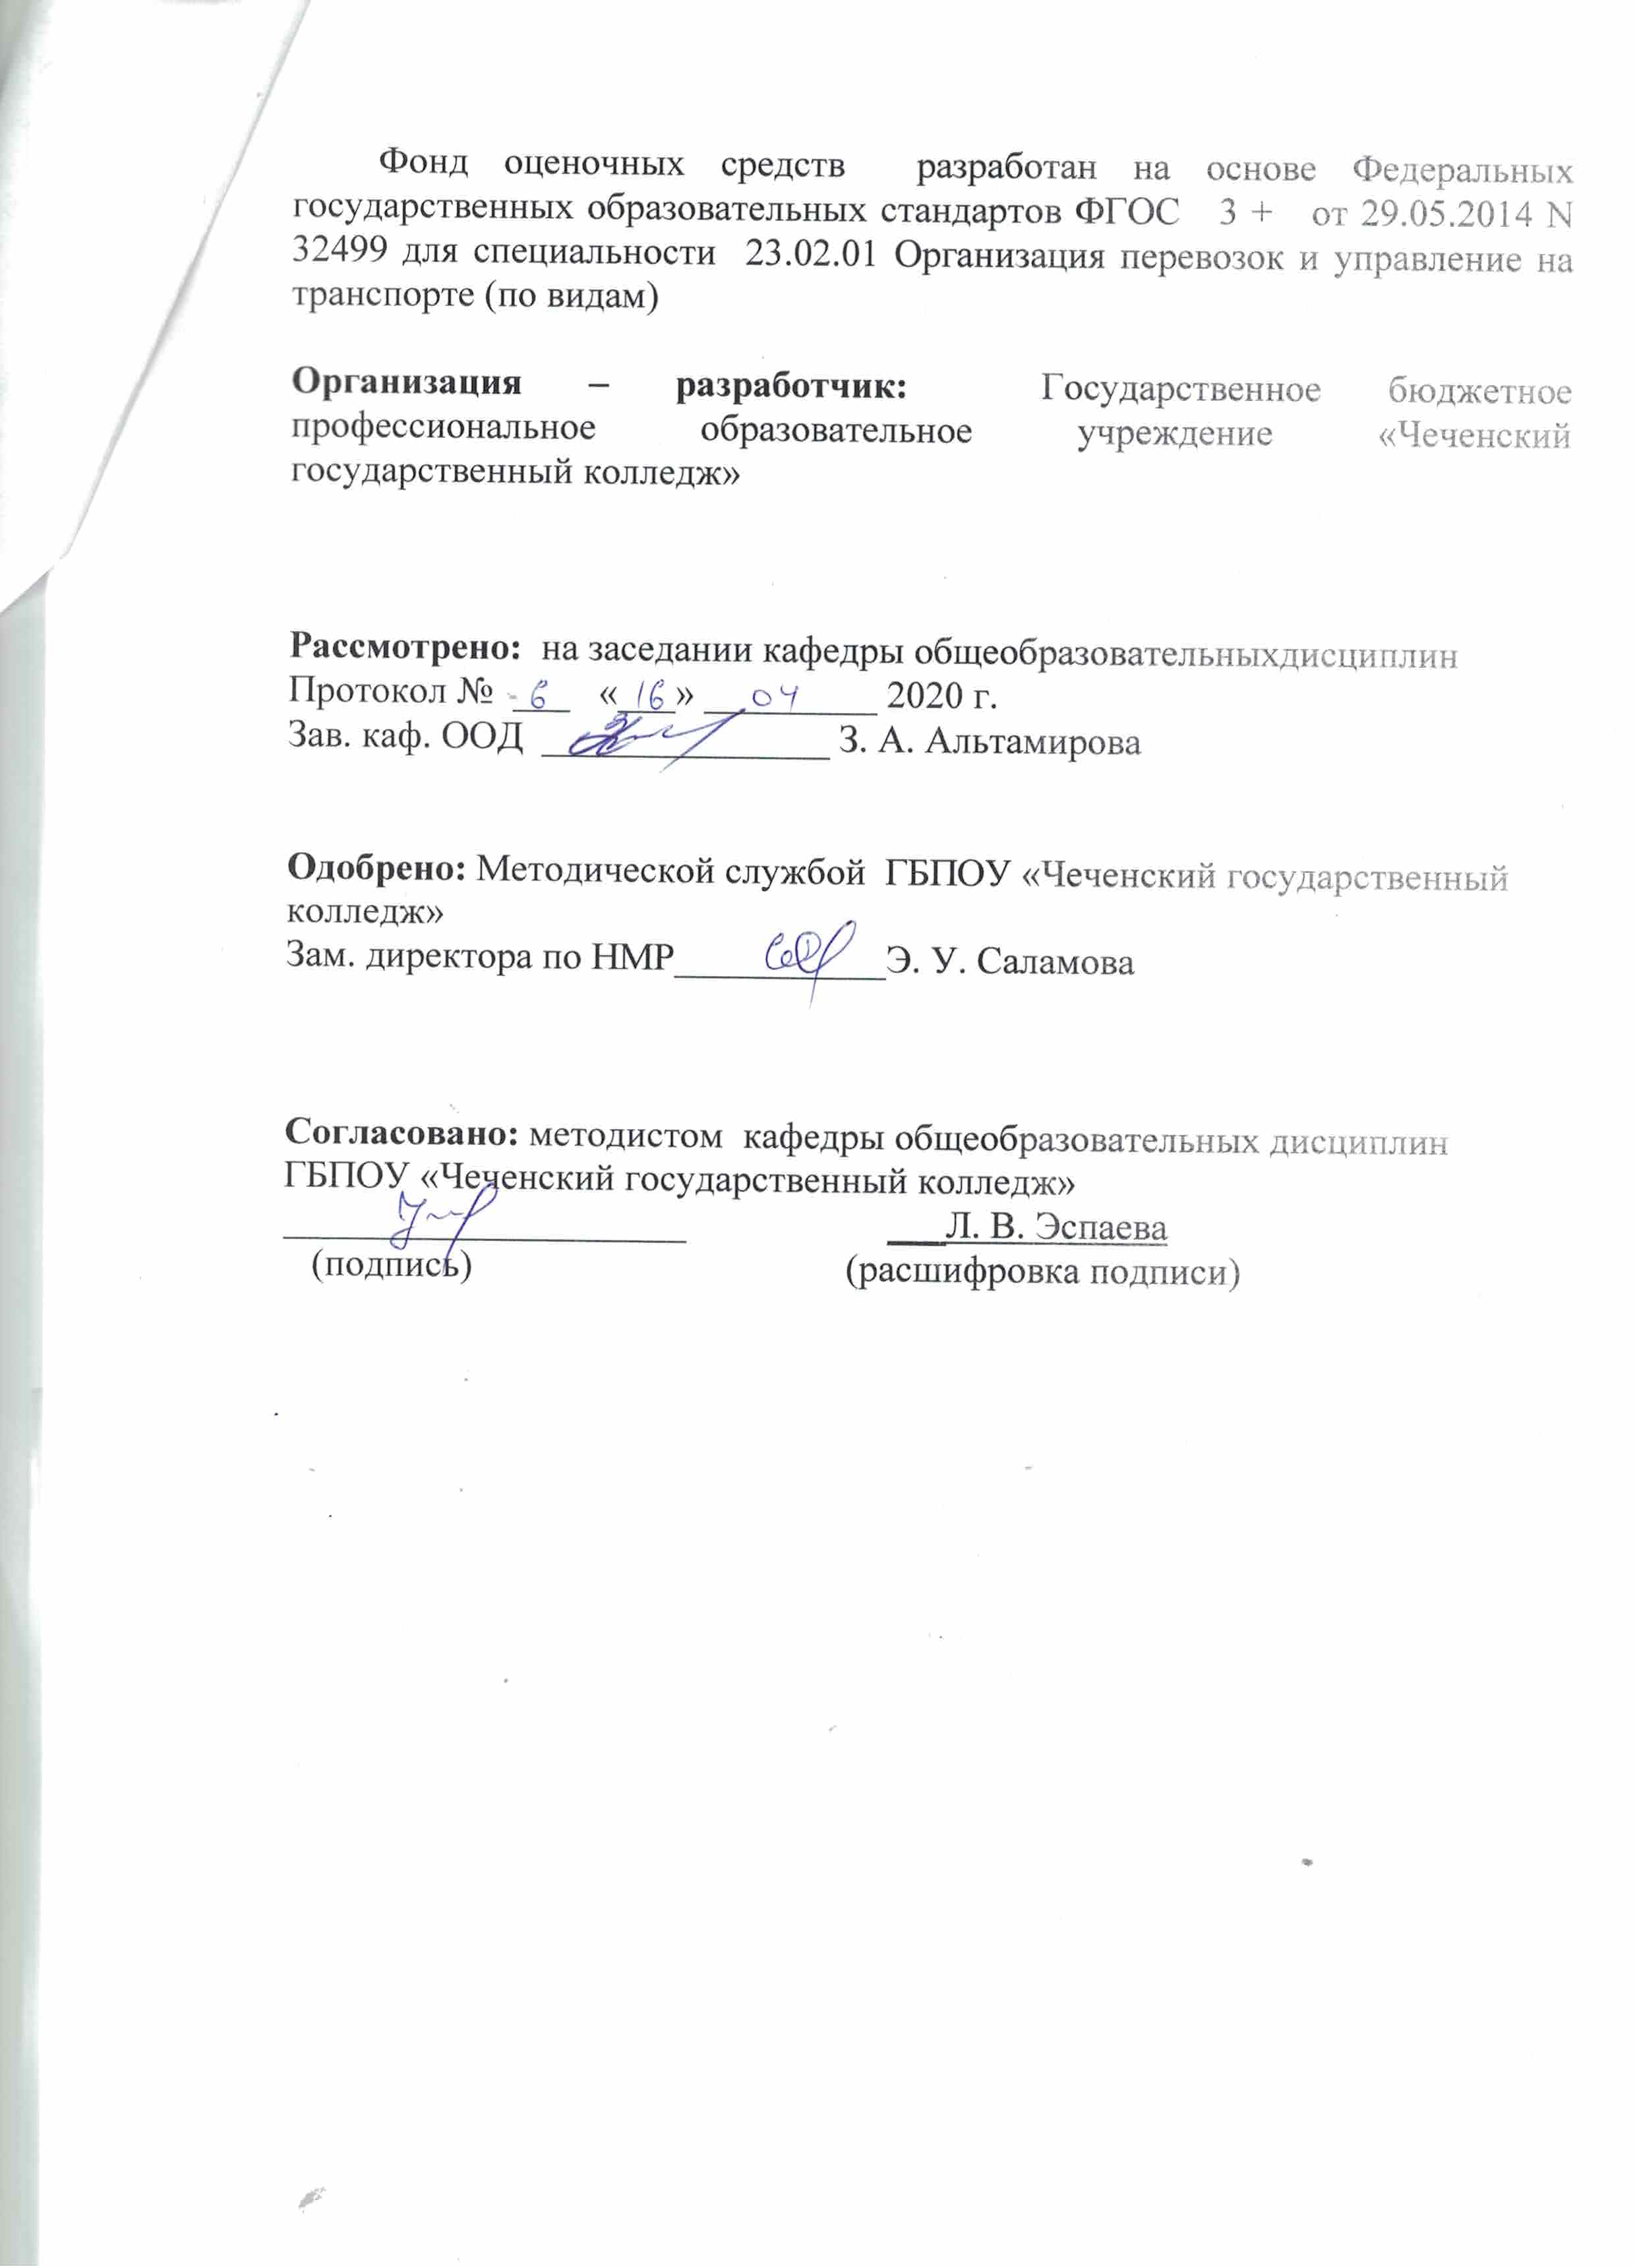

СОДЕРЖАНИЕ

 | СТР.
- паспорт комплекта фонда оценочных средств | 4
- РЕЗУЛЬТАТЫ ОСВОЕНИЯ УЧЕБНОЙ ДИСЦИПЛИНЫ, ПОДЛЕЖАЩИЕ ПРОВЕРКЕ | 5
- ОЦЕНКА ОСВОЕНИЯ УЧЕБНОЙ ДИСЦИПЛИНЫ | 7
- ФОНД ОЦЕНОЧНЫХ СРЕДСТВ ДЛЯ ИТОГОВОЙ АТТЕСТАЦИИ ПО УЧЕБНОЙ ДИСЦИПЛИНЕ | 8
- ПРИЛОЖЕНИЯ | 9
1. паспорт комплекта ФОНДА оценочных средств
УЧЕБНОЙ ДИСЦИПЛИНЫ

В результате освоения дисциплины обучающийся должен
знать/понимать:
З1значения новых лексических единиц, связанных с тематикой данного этапа и с соответствующими ситуациями общения;
З2 языковой материал: идиоматические выражения, оценочную лексику, единицы речевого этикета, перечисленные в разделе «Языковой материал» и обслуживающие ситуации общения в рамках изучаемых тем;
З3 новые значения изученных глагольных форм (видо-временных, неличных), средства и способы выражения модальности; условия, предположения, причины, следствия, побуждения к действию;
З4 лингвострановедческую, страноведческую и социокультурную информацию, расширенную за счет новой тематики и проблематики речевого общения;
З5 тексты, построенные на языковом материале повседневного и профессионального общения, в том числе инструкции и нормативные документы по профессиям НПО и специальностям СПО;
З6 лексический минимум 2000 слов для рецептивного усвоения, из них 600 слов – для продуктивного усвоения иностранных текстов общекультурной и профессиональной направленности.
уметь:
говорение
У1 вести диалог (диалог–расспрос, диалог–обмен мнениями/суждениями, диалог–побуждение к действию, этикетный диалог и их комбинации) в ситуациях официального и неофициального общения в бытовой, социокультурной и учебно-трудовой сферах, используя аргументацию, эмоционально-оценочные средства;
- У2 рассказывать, рассуждать в связи с изученной тематикой, проблематикой прочитанных/прослушанных текстов; описывать события, излагать факты, делать сообщения;
У3 создавать словесный социокультурный портрет своей страны и страны/стран изучаемого языка на основе разнообразной страноведческой и культуроведческой информации;
аудирование
У4 понимать относительно полно (общий смысл) высказывания на изучаемом иностранном языке в различных ситуациях общения;
У5 понимать основное содержание аутентичных аудио- или видеотекстов познавательного характера на темы, предлагаемые в рамках курса, выборочно извлекать из них необходимую информацию;
У6 оценивать важность/новизну информации, определять свое отношение к ней;
чтение
У7 читать аутентичные тексты разных стилей (публицистические, художественные, научно-популярные и технические), используя основные виды чтения (ознакомительное, изучающее, просмотровое/поисковое) в зависимости от коммуникативной задачи;
письменная речь
У8 описывать явления, события, излагать факты в письме личного и делового характера;
У9 заполнять различные виды анкет, сообщать сведения о себе в форме, принятой в стране/странах изучаемого языка;
У10 использовать приобретенные знания и умения в практической и профессиональной деятельности, повседневной жизни.

2.РЕЗУЛЬТАТЫ ОСВОЕНИЯ УЧЕБНОЙ ДИСЦИПЛИНЫ,
ПОДЛЕЖАЩИХ ПРОВЕРКЕ
Результаты освоения | Основные показатели  оценки результата | Порядковый номер оценочного средства
Должен знать:  значения новых лексических единиц, связанных с тематикой данного этапа обучения и соответствующими ситуациями общения, в том числе оценочной лексики, реплик-клише речевого этикета, отражающих особенности культуры страны/стран изучаемого языка | Обучающийся понимает и использует в речи значения изученных лексических единиц в рамках изучаемых тем | З1,З2,З3,З4
значение изученных грамматических явлений в расширенном объеме (видо-временные, неличные и неопределенно-личные формы глагола, формы условного наклонения, косвенная речь/косвенный вопрос, побуждение и др., согласование времен) | Обучающийся применяет изученные глагольные формы в устной и письменной речи | З2,З3
страноведческую информацию из аутентичных источников, обогащающую социальный опыт студентов: сведения о стране/странах изучаемого языка, их науке и культуре, исторических и современных реалиях, общественных деятелях, месте в мировом сообществе и мировой культуре, взаимоотношениях с нашей страной, языковые средства и правила речевого и неречевого поведения в соответствии со сферой общения и социальным статусом партнера | Обучающийся использует в речи лингвострановедческую, страноведческую и социокультурную информацию, соблюдает правила речевого и неречевого поведения в соответствии со сферой общения и социальным статусом партнера | З2,З4,З5,З6
Должен уметь:  в области говорения  вести диалог, используя оценочные суждения, в ситуациях официального и неофициального общения (в рамках изученной тематики); беседовать о себе, своих планах; участвовать в обсуждении проблем в связи с прочитанным/прослушанным иноязычным текстом, соблюдая правила речевого этикета;  - рассказывать о своем окружении, рассуждать в рамках изученной тематики и проблематики; представлять социокультурный портрет своей страны и страны/стран изучаемого языка; | Обучающийся умеет вести диалог в ситуациях официального и неофициального общения в бытовой, социокультурной и учебно-трудовой сферах.  Описывает события и делает устные сообщения.  Создает словесный социокультурный портрет своей страны и страны изучаемого языка на основе разнообразной страноведческой и культуроведческой информации | У1,У2,У3
в области аудирования:  - относительно полно и точно понимать высказывания собеседника в распространенных стандартных ситуациях повседневного общения, понимать основное содержание и извлекать необходимую информацию из различных аудио- и видеотекстов: прагматических (объявления, прогноз погоды), публицистических (интервью, репортаж), соответствующих тематике данной ступени обучения: | Обучающийся понимает полный смысл высказывания на изучаемом иностранном языке в различных ситуациях общения.  Понимает основное содержание аутентичных аудио- или видеотекстов познавательного характера | У4,У5,У6
в области чтения  - читать аутентичные тексты различных стилей: публицистические, художественные, научно-популярные, прагматические - используя основные виды чтения (ознакомительное, изучающее, поисковое/просмотровое) в зависимости от коммуникативной задачи; | Обучающийся читает аутентичные тексты разных стилей, используя основные виды чтения в зависимости от коммуникативной задачи | У4
в области письменной речи  - писать личное письмо, заполнять анкету, письменно излагать сведения о себе в форме, принятой в стране/странах изучаемого языка, делать выписки из иноязычного текста;  - использовать приобретенные знания и умения в практической деятельности и повседневной жизни для:  - общения с представителями других стран, ориентации в современном поликультурном мире;  - получения сведений из иноязычных источников информации (в том числе через Интернет), необходимых в образовательных и самообразовательных целях;  - расширения возможностей в выборе будущей профессиональной деятельности;  - изучения ценностей мировой культуры, культурного наследия и достижений других стран; ознакомления представителей зарубежных стран с культурой и достижениями России;  - понимания взаимосвязи учебного предмета с особенностями профессий и профессиональной деятельности, в основе которых лежат знания по данному учебному предмету. | Обучающийся описывает явления и события, излагает факты в письме личного и делового характера.  Заполняет различные виды анкет, сообщает сведения о себе в форме, принятой в стране изучаемого языка.  Использует приобретенные знания и умения в практической и профессиональной деятельности, повседневной жизни | У8,У9,У10

3.Оценка освоения учебной дисциплины

3.1. Формы и методы оценивания

Предметом оценки служат знания и умения, предусмотренные ФГОС СПО по дисциплине «Иностранный язык» и направленные на формирование общих и профессиональных компетенций.
Текущий контроль освоения студентами программного материала учебной дисциплины имеет следующие виды: входной, оперативный и рубежный.
Входной контроль знаний студентов проводится в начале изучения дисциплины с целью определения освоенных знаний и умений (базовых) в рамках изучения общепрофессиональных дисциплин, а также выстраивания индивидуальной траектории обучения студентов.
Оперативный контроль проводится с целью объективной оценки качества освоения программы учебной дисциплины, а также стимулирования учебной работы студентов, мониторинга результатов образовательной деятельности, подготовки к промежуточной аттестации и обеспечения максимальной эффективности учебно-воспитательного процесса.
Оперативный контроль проводится преподавателем на любом из видов учебных занятий. Формы оперативного контроля (контрольная работа, тестирование, опрос, выполнение и защита практических, выполнение рефератов (докладов), подготовка презентаций, наблюдение за деятельностью обучающихся и т.д.) выбираются преподавателем, исходя из методической целесообразности.
Рубежный контроль является контрольной точкой по завершению отдельного раздела учебной дисциплины.

В системе оценки знаний и умений используются следующие критерии:
- «Отлично» – за глубокое и полное овладение содержанием учебного материала, в котором студент легко ориентируется, владение понятийным аппаратом за умение связывать теорию с практикой, решать практические задачи, высказывать и обосновывать свои суждения. Отличная отметка предполагает грамотное, логичное изложение ответа (как в устной, так и в письменной форме), качественное внешнее оформление;
- «Хорошо» – если студент полно освоил учебный материал, владеет понятийным аппаратом, ориентируется в изученном материале, осознанно применяет знания для решения практических задач, грамотно излагает ответ, но содержание и форма ответа имеют некоторые неточности;
- «Удовлетворительно» – если студент обнаруживает знание и понимание основных положений учебного материала, но излагает его неполно, непоследовательно, допускает неточности в определение понятий, в применении знаний для решения практических задач, не умеет доказательно обосновать свои суждения;
- «Неудовлетворительно» – если студент имеет разрозненные, бессистемные знания, не умеет выделять главное и второстепенное, допускает ошибки в определение понятий, искажает их смысл, беспорядочно и неуверенно излагает материал, не может применять знания для решения практических задач; за полное незнание и непонимание учебного материала или отказ отвечать

3.2. Типовые задания для оценивания умений и знаний по дисциплине

Материалы контроля | Приложение №
Сборник тестовых заданий | Приложение 1
Комплект заданий текущегоконтроля | Приложение 2
Комплект заданий промежуточногоконтроля | Приложение 3
1. Комплект измерительных материалов текущего контроля
В результате оценки осуществляется проверка следующих объектов:

Объекты оценивания | Показатели | Критерии | Тип задания | Форма аттестации
Знать: грмматические формы глаголов, систему времен в английском языке  Уметь: распознавать залоги в предложениях (старательный, действительный), ориентироваться во временных формах глагола | Видовременныеформыгруппы | Четкоеразграничение видовременных форм, правильный выбор лексическх единиц по контекстуальному значению | Практические задания | Проверочный тест

2. Форма текущего контроля и процедура проведения
Контрольная точка № 1 проводится по темам 5.4 – 5..Безличные предложения. Конструкции с thereis/thereare, «Налоговая система Великобритании. Словообразование») Проверочный тест состоит из 2-х вариантов, включает в себя 3 блока заданий в каждом блоке по 10 субзаданий лексико-грамматического характера. На выполнение теста отводится 60 минут. При выполнении заданий студентам разрешается пользоваться словарём.

3. Система и критерии оценок результатов текущей аттестации
Субзадания проверочного теста состоят из 30 заданий, за каждое правильно выполненное задание, соответствующее эталону, студент получает 2 балла. Для успешного написания проверочного теста обучающимся необходимо набрать 60 баллов

Диапазон  оценки в баллах | Описание оценок
56- 60 | Отлично- «5» - теоретическое содержание материала освоено полностью, без пробелов, необходимые практические навыки работы с освоенным материалом в основном сформированы, все предусмотренные программой обучения учебные задания выполнены, качество выполнения большинства из них оценено числом баллов, близким к максимальному.
46-48 | Хорошо-«4» - теоретическое содержание материала освоено полностью, без пробелов, некоторые практические навыки работы с освоенным материалом сформированы недостаточно, все предусмотренные программой обучения учебные задания выполнены, качество выполнения ни одного из них не оценено минимальным числом баллов, некоторые виды заданий выполнены с ошибками.
34-40 | Удовлетворительно-«3» - теоретическое содержание материала освоено частично, но пробелы не носят существенного характера, необходимые практические навыки работы с освоенным материалом в основном сформированы, большинство предусмотренных программой обучения учебных заданий выполнено, некоторые из выполненных заданий, содержат ошибки.
Менее 34 | Условно неудовлетворительно- «2» - теоретическое содержание материала освоено частично, необходимые практические навыки работы не сформированы, большинство предусмотренных программой обучения учебных заданий не выполнено, либо качество их выполнения оценено числом баллов, близким к минимальному; при дополнительной самостоятельной работе над материалом курса возможно повышение качества выполнения учебных заданий.

Диапазон  оценки в баллах | Описание оценок
56- 60 | Отлично- «5» - теоретическое содержание материала освоено полностью, без пробелов, необходимые практические навыки работы с освоенным материалом в основном сформированы, все предусмотренные программой обучения учебные задания выполнены, качество выполнения большинства из них оценено числом баллов, близким к максимальному.
46-48 | Хорошо-«4» - теоретическое содержание материала освоено полностью, без пробелов, некоторые практические навыки работы с освоенным материалом сформированы недостаточно, все предусмотренные программой обучения учебные задания выполнены, качество выполнения ни одного из них не оценено минимальным числом баллов, некоторые виды заданий выполнены с ошибками.
34-40 | Удовлетворительно-«3» - теоретическое содержание материала освоено частично, но пробелы не носят существенного характера, необходимые практические навыки работы с освоенным материалом в основном сформированы, большинство предусмотренных программой обучения учебных заданий выполнено, некоторые из выполненных заданий, содержат ошибки.
Менее 34 | Условно неудовлетворительно- «2» - теоретическое содержание материала освоено частично, необходимые практические навыки работы не сформированы, большинство предусмотренных программой обучения учебных заданий не выполнено, либо качество их выполнения оценено числом баллов, близким к минимальному; при дополнительной самостоятельной работе над материалом курса возможно повышение качества выполнения учебных заданий.

Приложение 1

Сборник тестовых заданий

1вариант

1.Выберите правильный вариант ответа

1. Thenorth-eastofEnglandwasfamousfor ……… shipbuildingindustry.
a) his b) its c) her

2. A man can leave …………… job and look for another one that suits him.
a) his b) your c) her

3. Some farm workers get most of …….. work in summer.
a) its b) their c) her

4. She explain how she had lost ………………job.
a) my b) your c) her

5. A nation’s wealth depended on …………….. owning precious metals.
a) its b) my c) their

6. Merchants were people who made …………… money through the buying and
selling goods.
a) his b) your c) their

7. When you have collected the evidence, you are ready to test ……….. theory.
a) ----- b) your c) its

8. Each good has ………… own utility value for the consumer.
a) their b) its c) my

9. The price of goods is not always the same as ……….. real cost.
a) their b) its c) my

10.Consumers want satisfaction from …………………….. resources ( time and
money).
a) her b) its c) their

- Выберите подходящее по смыслу слово
Pleasure touch in catalogue of further forward
Enclosed draw faithfully from delight notice sincerely

Dear Mr Jacobs,
Thank you very much for your letter (1)______ 5 March. (2)__________ answer to your request, we have (3)_____ in enclosing our latest (4)________ and price list.
I would like to (5) __________your attention to the special offers. These products are available at a reduced price for a limited time only. If you would like any (6)__________ information, please get in (7)______with me. I look (8)_________ to hearing from you.
Yours (9)______ ,
Howard Johnson
Sales Manager
(10) _______:catalogue, price list, special offers supplement.

- Выберите нужную форму глагола в пассивном залоге:

1. Payment ……………. yesterday.
a) is received b) was received c) received

2. The company’s annual accounts …………….. by the Chief Accountant.
a) is prepared b) are prepared c) prepare

3. The agent ……………. by the company last week.
a) was accredited b) were accredited c) accredited

4. The accumulated profit ……………… forward to next year today.
a) has been carried b) have been carried c) was carried

5. Our budget …………………… already.
a) have been cut b) has been cut c) were cut

6. Efforts ……………….. to reduce the prices by 10% now.
a) are being made b) were being made c) is being made

- Nowadays all the clients of the bank ……………… for a financial advisory
service.
a) are provided b) were provided c) provided

8. The shares …………….. on the American Stock Exchange next week.
a) will be floated b) were floated c) is being floated

9. Soon the financial results ……………………. at the annual general meeting.
a) will be announced b) will announce c) announce

10. The shipment may ………………. .
a) be delayed b) was delayed c) were delayed

Вариант 2
- Выберите правильный вариант ответа
1. The tourist office has ……….. about hotel accommodation.
a) information b) informations
2. No news ………….. good news.
a) is b) are
3. Money ………….. the world go round.
a) make b) makes
4. Economics ………… my favourite subject at the Institute.
a) is b) are
5. What ………… the government going to do about the problem of homelessness.
a) is b) are
6.There ………….. $ 30 in my wallet, but now it’s gone.
a) was b) were
7. How much …………… jeans?
a) is this b) are these
8. Have …………… arrived yet?
a) businessmen b) a businessman
9. Many students get …………… at colleges and universities.
a) knowledge b) knowledges
10. Cash …………. money in the form of banknotes and coins.
a) are b) is

- Выберите подходящее по смыслу слово

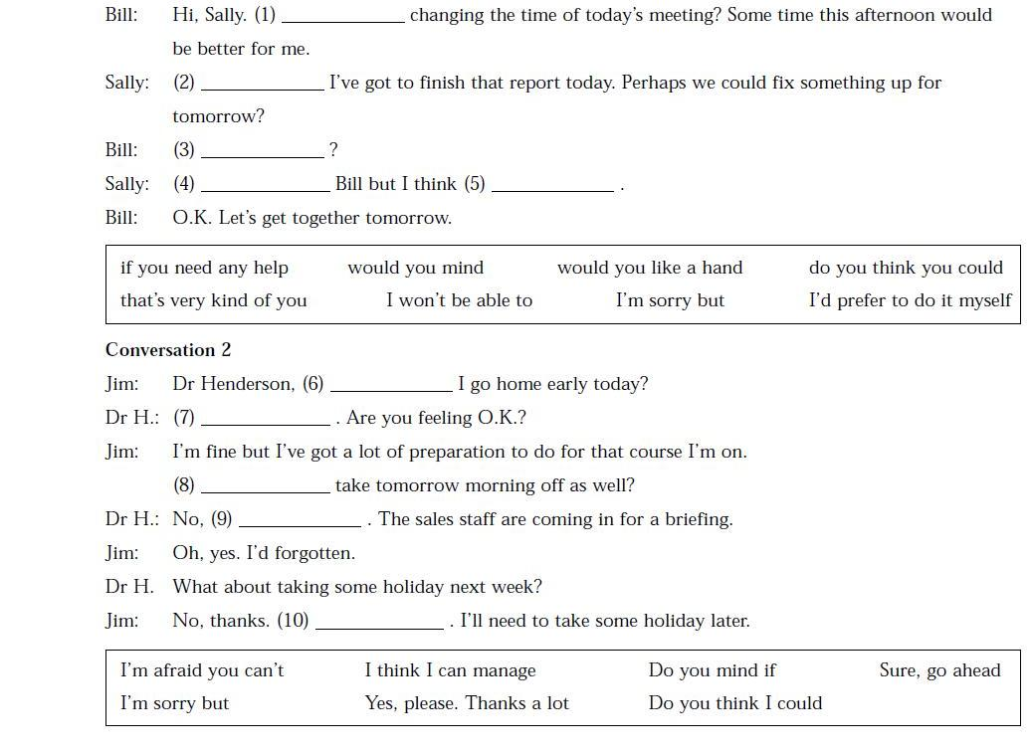
3. Выберите нужную форму глагола tobe:
- There ……….. five people in my family.
a) are b) is

- ………. there much mail on the desk ?
a) are b) is

- There ………… no contracts on the desk.
a) are b) is

- There …………… much new equipment at the plant.
a) are b) is

- There ………… a big rise in the cost of living.
a) has been b) have been

- …………… there a flight to Paris this evening?
a) are b) is
7. There ………… nobody in the office.
a) are b) is

8. There ………….. a lot of people in the shops.
a) were b) was

9. The manager of the company is leaving, so there ……….. a new manager soon.
a) will be b) is

- There ………… 5, 000 employees in our company.
a) are b) is

Ответы

1 вариант

- 1-b, 2-a, 3-b, 4-c, 5-a, 6-c, 7-c, 8-b, 9-b,10-c

- 1-from
2 – in
3- delight
4 –catalogue
5 – draw
6 – further
7 – touch
8 – forward
9 – faithfully
10 - enclosed

- 1 – b, 2 – b, 3 – a, 4 – a, 5 – b, 6 – a, 7 – a, 8 – a, 9 – a, 10 - a

2 вариант

- 1 – a, 2 – a, 3 – b, 4 – a, 5 – a, 6 – a, 7 – b, 8 – b, 9 – b, 10 – b
- 1 – do you think you could
2 – I am sorry but
3 – if you need any help?
4 – I’d prefer to do it myself
5 – that’s very kind of you
6 – do you mind if
7 – sure, go ahead
8 – I think I can manage
9 – I am afraid you can’t10 – do you think I coul
2. Комплект измерительных материалов текущего контроля

В результате оценки осуществляется проверка следующих объектов:
Объекты оценивания | Показатели | Критерии | Тип задания | Форма аттестации
Знать понятие «интернационализмы», уметь определять интернациональтные слова в контексте экономического текста, знать определение эквивалента, аналога  Знать конструкции типа Complexobject, Complexsubject (сложное дополнение+инфинитив) (сложное подлежащее) | Задание на сопоставление русских и английских эквивалентов  Грамматические структуры с Complexobject/Complexsubject | В соответсвии с эталоном ответов  В соответсвие с эталоном ответов | Практические задания | Контрольная работа

2. Форма текущего контроля и процедура проведения
Тест включает в себя 2 варианта по 6 практических заданий. Выполнение теста предполагает использование англо-русского и русско-английского словарей. На выполнение теста отводится 60 минут во время занятия.

3. Система и критерии оценок результатов текущей аттестации
Каждый тест содержит 6 заданий. За каждое правильно выполненное задание ставится 10 баллов. Для успешного выполнения теста обучающимся необходимо набрать от 55-60 баллов.

Диапазон  оценки в баллах | Описание оценок
55 - 60 | Отлично- «5» - теоретическое содержание материала освоено полностью, без пробелов, необходимые практические навыки работы с освоенным материалом в основном сформированы, все предусмотренные программой обучения учебные задания выполнены, качество выполнения большинства из них оценено числом баллов, близким к максимальному.
35-40 | Хорошо-«4» - теоретическое содержание материала освоено полностью, без пробелов, некоторые практические навыки работы с освоенным материалом сформированы недостаточно, все предусмотренные программой обучения учебные задания выполнены, качество выполнения ни одного из них не оценено минимальным числом баллов, некоторые виды заданий выполнены с ошибками.
25-30 | Удовлетворительно-«3» - теоретическое содержание материала освоено частично, но пробелы не носят существенного характера, необходимые практические навыки работы с освоенным материалом в основном сформированы, большинство предусмотренных программой обучения учебных заданий выполнено, некоторые из выполненных заданий, содержат ошибки.
Менее 25 | неудовлетворительно-«2» - теоретическое содержание материала освоено частично, необходимые практические навыки работы не сформированы, большинство предусмотренных программой обучения учебных заданий не выполнено, либо качество их выполнения оценено числом баллов, близким к минимальному; при дополнительной самостоятельной работе над материалом курса возможно повышение качества выполнения учебных заданий.

I вариант
1)Прочитайте приведѐнные ниже тексты. Преобразуйте слова, напечатанные заглавными буквами в конце строк так, чтобы они грамматически соответствовали содержанию текста. Заполнитепропускиполученнымисловами.
Peter's mother was a very busy woman. She was out at work all day.
When she came home she had to cook dinner for Peter and his dad.
Peter always wanted a sweet alter his meal but he 1 ................................. NOT GET
one because his mother never had time to make one.
Sometimes she remembered 2 .............................. a cake home. BRING
Other times she forgot. "You 3 ..................... HAVE
just ......................... to do without," she told Peter then.
"Vernon's mum bakes cakes and biscuits every week,
" grumbled Peter. "I don’t care!" replied his mother.
"Vernon's mum doesn't have to go out to work". When Peter
visited his friend Vernon one evening,
Vernon 4 ............................ homemade apple pie. EAT
He gave Peter a slice. It was delicious. "My mum 5 ..................... WORK
always ............................... ," complained Peter,
"so she never makes us any sweets." The next evening, after school,
Peter took Vernon to his home where a surprise was waiting for them.
"What's that chocolate smell?" said Vernon as they entered the hall.
A large chocolate cake 6............................... and left on the kitchen BAKE
table together with a note: "I7.............................. shopping. GO
Back soon. Enjoy the cake! Mum". "Wow!" said Vernon,
between mouthfuls, "This is even better than Mum's apple pie!"

2)Образуйтепрошедшуюформуданныхглаголов
Act, happen, admit, delay, apply, boil, escape, suffer, try, stop, repair, annoy
3) Раскройтескобки, ставяглаголв Past Simple /Past Continuous
1) When I gave them the sandwiches, they …………..(eat) them all
2) When I saw the rat, it………..(run) through the kitchen
3) when I walked in, I……………… (not recognize) you straight away
4) when she was living in Tokyo, she ………….(send) me an e-mail every week
5) she decided to go walk faster because she …………..(get) cold

4) Выберитеправильныйответ
1. While Tom______a book, Marhta______TV.
a) was reading, watched c) was reading, was watching
b) read, watched d) read, was watching
2. We called our friends in London yesterday to tell them about the reunion that we______.
a) will plan c) plan
b) were planning d) have planned
3.I feel terrible. I think I______to be sick.
a) will c) am going
b) go d) will be going

5) Соотнесите английские слова с русскими эквивалентами

1.To work for a company / a person a) Важныйчеловек, ключеваяфигура (персона)
2.Tomeetsmbb) Страна-производитель вина
3.Tospecializeinsmth/indoingsmthc) Ездить из пригорода в город на работу
4.Awine-producingcountryd) Специализироваться в чём-либо
5.Akeypersone) Быть родом из
6.Abusinesstripf) Возглавлять компанию (руководитьпроектом)
7. To run a company (a project…) g) Конкурировать с кем-либо
8.Tocomefromh) Познакомиться с кем-либо
9.Tocommutefrom…to… i) Работать на компанию / человека
10. Tocompetewithsmbj) Командировка

6) Переведите с русского на английский язык
1. Федеральная резервная система контролирует поступление денежных средств.
2. Самое сильное оружие системы - дополнительные резервные обязательства
3. Если банк держит на руках 30 процентов фондов, он может давать ссуду из остальных 70 процентов.
4. Когда Федеральная резервная система покупает правительственные ценные бумаги, поступление денег увеличивается.
5.Система использует эти методы для «тонкой настройки» экономики

2 вариант

1)Прочитайте приведѐнные ниже тексты. Преобразуйте слова, напечатанные заглавными буквами в конце строк так, чтобы они грамматически соответствовали содержанию текста. Заполнитепропускиполученнымисловами.
Jerry stared worriedly out of the window. He had been up studying
most of the night and now his exam was about to start Even though he
had revised the same things again and again, he wasn't at all sure how
1 .........................................he would be. It had been his decision to SUCCEED
lake this 2 ................................ programming course, but that didn't OPTION
mean he wasn't eager to pass. In fact, he wanted to get a good mark as
he had hopes of becoming a software 3............................ . This was DESIGN
Jerry's golden opportunity but he felt his hand shaking as he picked up
his pen to write his name on the paper. The exam was particularly
4............................. as he knew his future career might be at stake. FRIGHT
He took a deep breath as he opened the exam paper that was handed to
him. This was the moment of truth. Then he gave a little gasp of
5................................. . He knew the answers to all the questions; BELIEF
all last night's revision had paid off. He was going to do just fine!

2) Образуйтепрошедшуюформуданныхглаголов
Begin, fly, run, win, buy, give, spend, come, lose, take, put, feel, grow
3)Раскройте скобки, ставя глагол в правильное время
I …………(watch) Frank de la Selva on TV last night.
She …………(visit) the Prado Museum.
I ……………(met) my best friend when I was 6.
When ………you ………(see) Borja?
I …………(finish) my maths homework yet.

4) Выберитеправильныйответ
1. Mr Smith said he will call you back ____________ 4pm.
- until
- in
- by
- on
2. The new report contained __________ important information?
- many
- another
- an
- a lotof

3. His flight ____________ at 9am tomorrow.
- isarriving
- arrives
- willbearriving
- willarrive

5) Соотнесите английские слова с русскими эквивалентами
1.To make a phone call a) Навещатького-либо
2. To make an arrangement b) Увеличивать(ся) издержки
3.Todoactivitiesc)Назначить (договориться о) встречу
4.Tohaveaflexitimed)Заниматься разными видами деятельности
5.Tocommunicatewithsmbe) Опытвчём-либо
6.To make an appointment f) Сделатьзвонок
7.To come to visit smb g) Уменьшатьриск
8.To decrease a risk h) Договариваться
9.To increase costs i) Общатьсяскем-либо
10.To look forward to doing smth j) Иметьгибкий (скользящий) графикработы
11.Anexperienceinsmth/doingsmthk) Ждатьснетерпениемчего-либо

6. Переведите с русского на английский язык
1.Федеральная резервная система контролирует разнообразные финансовые учреждения и является «банком банкиров».
2. Все национальные банки являются членами Федеральной резервной системы владеют ею совместно с правительством.
3. Банки - члены Федеральной резервной системы время от времени берут ссуды в местных резервных банках.
4. Федеральная резервная система предоставляет финансовую поддержку и консультируетсвоих членов.
5. Банки-члены Федеральной резервной системы получают
дивиденды на капитал, которым владеют резервные банки

Ответы
Вариант 1.
1) 1. Didn’tget
2. bringing
3.had
4. ate
5. is working
6. was baked
7. went

2) Acted, happened, admitted, delayed, applied, boiled, escaped, suffered, tried, stopped, repaired, annoyed
3) 1.ate
2. was running
3. didn’t recognize
4. sent
5. got
4) 1. c
2. d
3. c
5) 1 – i, 2 – h, 3-d, 4-b, 5-a, 6-j, 7-f, 8-e, 9-c, 10-g
6) 1.The federal reserve system supervises receipt of money resources.
2. The strongest weapon of system - additional reserve obligations
3. If the bank holds on hands of 30 percent of funds, it can grant the loan from the others of 70 percent.
4. When the Federal reserve system buys the governmental securities, receipt of money increases.
5. The system uses these methods for «thin adjustment» economy
Вариант 2
- 1 – successful, 2 – optional, 3 – designer, 4 - frightening
2) Began, flew, ran, won, bought, gave, spent, came, lost, took, put, felt, grew
3) 1- watched, 2- visited, 3 – met, 4 –did see, 5 – haven’t finished
4) 1-a, 2 – a, 3 – a
5) 1 – f, 2 – h, 3 – d, 4 – j, 5 – i, 6 – c, 7 – a, 8 – g, 9 – b, 10 – k, 11 – e
6) 1.The federal reserve system supervises various financial institutions and is «bank of bankers».
2. All national banks are members of Federal reserve system own it together with the government.
3. Banks - members of Federal reserve system take from time to time loans in local reserve banks.
4. The federal reserve system gives financial support and advises

Приложение 2

4.1. Теоретические задания (1 курс)

- Алфавит
- Транскрипция.
- Числительные 1-20
- Полезные фразы
- Разговорные выражения для знакомства и приветствия
- Месяца, дни недели, времена года
- Лексикапотеме “Grandmother′s week»
- Лексикапотеме «Good traditions year by year»
- Правила чтения буквы C, G,
- Правила чтения буквосочетания sh, th, ck, ph, wh,ch
- Типы слогов
- Слова для обозначения должностей и образовательных учреждений
- Удостоверение личности
- Страна, столица, национальность
- Соответствие русских букв английским
- Пословицы
- Этикет(Благодарность, извинение, привлечение внимания, вопросы о состоянии дел, прием гостей)
- Артикли
- Отсутствие артикля(устойчивые сочетания)
- Артикль с некоторыми именами собственными

4.2. Практические задания (1 курс)

Прочитать один из текстов профессиональной направленности и перевести его на русский язык. Ответить на вопросы, данные к тексту

Условия выполнения задания
1. Место выполнения задания: в учебной аудитории во время зачётного занятия.
2. Максимальное время выполнения задания: 20 минут.
3. Вы можете воспользоваться словарём при переводе текста.

Использованная литература

1. Английский язык / сост. А.П.Голубев, Н.В.Балюк. – Москва 2014.
2. Nikolaeva, M. The Magic Code / M. Nikolaeva. – Goteborg, 2015.
3. Speak English / сост. Р. М. Антропова, А. А. Волкова, О. В. Классова, Е. Г. Коротких, Н. П. Лесникова и др. – Novosibirsk, 2014.
4. Timanovskaya, N. Sportlight on English-Speaking Countries / N. Timanovskaya. – Tula, 2014.
5. Волкова, А. А. The English of Psychology in Use / А. А. Волкова. – Новосибирск, 2014.
6. Волкова, А. А. Методические рекомендации по самостоятельной работе: английский язык / А. А. Волкова, А. А. Чернобров, Н. И. Прокопьева, Е. О. Шамшикова. – Новосибирск, 2015.
7. Качалова, К. Н. Практическая грамматика английского языка / К. Н. Качалова, Е. Е. Израилевич. – М., 2014.
8. Коротких, Г. И. Пособие по английскому языку для студентов биологических факультетов / Г. И. Коротких. – Кемерово, 2014.
9. Коротких, Г. И. Пособие по английскому языку для студентов экономических факультетов / Г. И. Коротких. – Кемерово, 2015.
10. Клементьева, Т. Г. Повторяем имена английского глагола / Т. Г. Клементьева. – М., 2014.
11. Миф или загадка? Книга для чтения на английском языке / сост. С. В. Шевцова. – М., 2015.

